《城市道路设计》复习题
一、填空题
1、我国《城市道路设计规范》将城市道路分为四类，分别是：__________、___________、_________、_______。除快速路外，各类道路按所在城市的规模、设计交通量和地形等分为____、____、____三个等级，大城市采用_____级标准。
2、我国城市道路结构网形式有__________、____________、_____________、______________。
3、城市道路横断面路幅形式有四种，分别是__________、___________、_________、_______。
4、城市道路网规划的技术指标主要有__________、___________、_________、_______。
5、我国《城市道路设计规范》将城市道路分为四类，分别是：__________、___________、_________、_______。 各类道路按所在城市的规模、设计交通量和地形等分为____、____、____三个等级， 对于快速路交通量较大且位于平原区应采用____级。
6、城市道路机动车设计车辆包括__________、___________、_________三种 。
7、城市道路横断面路幅形式有四种，分别是__________、___________、_________、_______。
8、 满足交通需求的道路设计年限规定如下：快速路和主干路________年、次干路________、支路_________。
9、非机动车道设计时第一条自行车道采用_____米，两条三条分别为______和______米。
10、用跨线桥或地道使相交道路在不同的平面上相互交叉的交通设施，称为 。
11、交通岛有哪三种 、 、 。
12、我国交通运输系统主要包括 、 、 和 和管道运输。
13、当设计车速较高，圆曲线半径较小时，直线与圆曲线之间以及圆曲线之间要插设 。
14、为了保证汽车在转弯时不侵占相邻车道，凡小于250m半径的曲线路段需要设置 。
二、多选题
1 交通量的单位是（ ）
A秒交通量 B 5分钟,15分钟交通量
C信号周期交通量 D白天12小时，16小时交通量
E周，月，年交通量
2 下列不属于评定服务水平高低的因素是( )
A行车速度 B行驶时间
C驾驶者技能 D行车的舒适性
3 以交通功能为主，连接城市各主要分区的是（ ）
A快速度 B主干路
C次干路 D支路
4 下列关于路拱坡度确定叙述不正确的时（ ）
A车行道面层越粗糙，路拱坡度应小些。
B道路纵坡越大，则路拱坡度宜小。
C车行道宽则路拱坡度应选择得平缓一些。
D车速高的路段上，路拱坡度宜小。
E道路纵坡较大，则路拱坡度宜小。
F车行道宽则路拱坡度应该选择得陡些。
G车速高的道路上，路拱坡度宜大。
5 路拱曲线采用曲线型路拱断面的原因不正确的时（ ）
A对行车有利 B美观
C对排水有利 D对行车有利
6 确定缓和曲线的长度一般从以下几方面去考虑（ ）
A曲率逐渐变化，乘客感觉舒适。
B行车时间不宜太短。
C超高的过度宜平稳。
7在纵断面设计者，下列不属于决定竖曲线最小长度的因素是（ ）
A离心力 B行程时间
C视距要求 D行车速度
8 下列关于纵线形组合设计要点叙述不正确的时（ ）
A在视觉上自然地引导驾驶员的视线。
B合理选择道路的纵横坡度，既保证排水通畅又应避免过大的合成坡度。
C平、竖曲线半径均小时，不得重合，应分开设置。
D可以在一个长平曲线内设两个或两个以上凸凹相邻的竖曲线。
E可以在一个长竖曲线内设两个或两个以上的反向平曲线。
F平、竖曲线半径均大时，不得重合，应分开设置。
9 关于平面交叉的叙述不正确的时（ ）
A平面交叉的相交道路必须为4条。
B平面交叉的相交道路可以超过5—6条。
C平面交叉口设计时可以设置错位交叉。
D平面交叉口已有的错位交叉应从交通组织管理上加以改造。
F交叉口间距应根据道路网规划，道路等级性质，计算行车速度。设计交通量及高峰期间最大阻车长度等确定，不宜太长。
10.城市道路分类有 （ ）
A.快速路 B.主干路 C.次干路 D.支路

三、判断题
- 交叉口视距一律采用超车视距 （ ）
- 设置交叉口专用左转车道时，可进口道中线向右侧偏移 （ ）
- 人行道一般设置在停车线之前至少一米 （ ）
- 城市道路中间带是有两侧路缘带和分隔带组成 （ ）
- 快速路和快速路相交可平面交叉 （ ）
- 我国现行《城市道路设计规范》是09年发行的 （ ）
- 满足交通需求的道路设计年限规定如下：快速路和主干路10年。 （ ）
- 城市道路和公路的分级方法相同 （ ）
- 平交口消除或减少冲突点的方法是拓宽车道数 （ ）
- 环形交叉口没有冲突点 （ ）
四、简答题
1、在红线范围内，城市道路横断面由哪些部分组成？机动车道设计小时交通量有哪些确定方法？
2、平面交叉口立面设计时，标高计算网的确定有几种方法？并画出任意两种出示意图.
3、绘制十字形及Y型交叉口视距三角形。
4、一条机动车行道宽度原则上由哪几部分组成？设同向行驶车辆的安全净距为d，对向行驶安全净距为x，车辆与路缘石的安全净距为c，试问靠路边、靠近道路中心线及同向的中间车道理论宽度各应该是多少？
5、根据交通量、交通性质以及不同的交通组织方式，通常把平面交叉口设计成哪几种形式？
6、画出其中任意两种十字形交叉口示意图。
7、如何确定平面交叉口的车道数？
8、城市道路横断面有哪些组成部分？
9、城市道路系统的结构形式有哪些？各有什么特点和适用条件？
10、平面交叉口交错点的形式有哪几种？其中最危险的是哪一种？消灭或减少交叉口车流冲突点的方法有哪些？
11、平面交叉口立面设计时，标高计算网形式有哪几种？并画出其中两种示意图
12简述交叉口视距三角形的绘制步骤，并绘制十字形和Y型交叉口视距三角形。
13什么是渠化交通？交通岛的形式有哪些
14什么是设计通行能力？

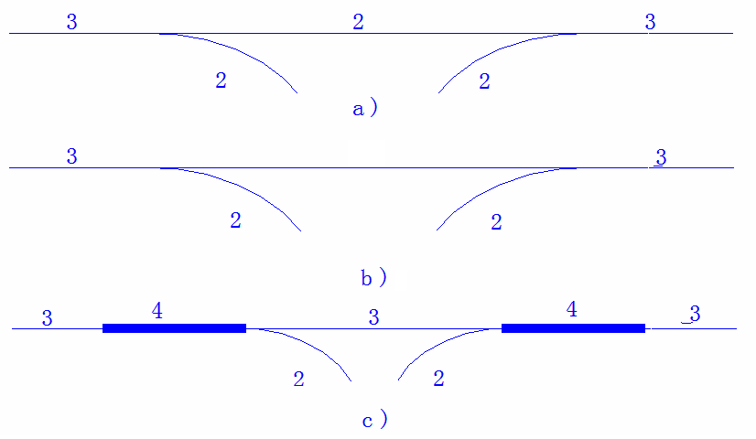
15立体交叉口在分、合流处车道数要符合两个原则：车道数平衡和主线保持基本车道数，如果车道数不能平衡怎么办？ a、b、c 三图哪个正确？错的错在哪？

五、计算题
1、已知某城市道路机动车道单向高峰小时交通量（远景交通量预估）：小型公共汽车为200辆/h 、载重货车为290辆/h 、小型载货汽车为300辆/h 、小轿车为590辆/h ，以小轿车为标准，一条机动车道基本通行能力1200辆/小时，交叉口通行能力修正系数，一条机动车道宽3.5米（通行能力修正系数为1.0），第一、二、三条车道的通行能力折减系数分别为1.0、0.8、0.7，忽略行人过街及其它综合因素的影响，按可能通行能力进行计算，该路机动车车行道宽度14米是否合理？写出计算过程(以小轿车为标准，小型公共汽车、载重货车、小型载货汽车换算系数分别为：2.5、2.0、1.5)
2、已知某四路环形交叉口，南北方向车行道宽度7.0m，东西方向车行道宽度为9m，道环计算行车速度为30km/h，环道宽度为7m，环道横向力系数为0.15，环道横向坡度为0.015，环道交织段最小长度为35m，试确定中心岛最小半径。
相关计算公式及表格如下：

（中心岛半径计算公式）

3、如图：有一环形交叉口，四个进口道宽均7m，划分两个车道；环行道宽12m，划分3个车道。远景设计交通量如下图所示(按小汽车为标准车计算)，请填充各车道通行能力验算表，若，试验算此交叉口总的通行能力。已知：。
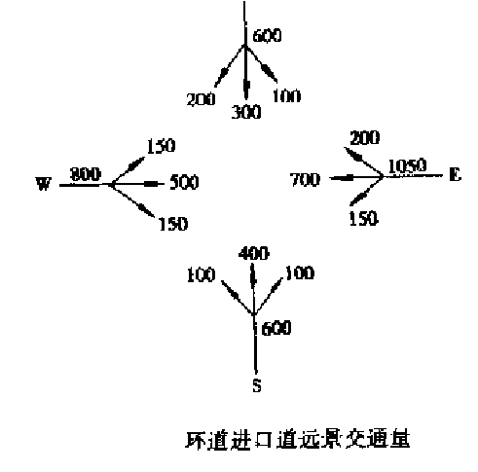

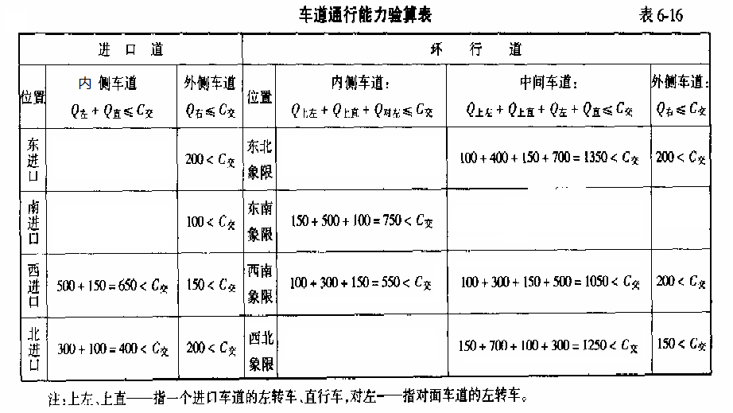

4、某五条道路相交的交叉口，拟修建环形交叉，已知路段设计车速为50km/h，要求的最小交织段长度为40m，试确定其中心岛直径？（假定各路的车行道宽度为15m，取，环行道宽，m，不考虑非机动车。
相关计算公式

参考答案

一 填空题

1、快速路、主干路、次干路、支路. Ⅰ、Ⅱ、Ⅲ，Ⅰ级
2、方格网式、环形放射式、自由式、混合式
3、单幅路、双幅路、三幅路、四幅路
4、道路网密度、非直线系数、道路面积密度、居民拥有道路面积密度
5、快速路、主干路、次干路、支路. I级、Ⅱ级、Ⅲ级。I级
6、小客车、大型车、铰接客车 。 7、单幅路、双幅路、三幅路、四幅路
8、 20，15，10～15 9、1.5、2.5、3.5
10立交 11导向岛、分隔岛、 安全岛
12、铁路运输 、公路运输 、水路运输和航空运输
13、缓和曲线 14、加宽

二 多选题

1、ABCDE 2、C 3、 B 4、AEFG 5 D 6、ABC 7、D 8、DEF 9、ABCE 10 ABCD

三 判断题

1. × 2. √ 3. √4. √5. × 6. ×7.× 8. ×9. × 10. √

四 略

五 略

